Resolución del Pleno del Instituto de Transparencia, Acceso a la Información Pública y Protección de Datos Personales del Estado de México y Municipios, con domicilio en Metepec, Estado de México; de fecha veintiuno (21) de agosto de dos mil veinticuatro.

**VISTO** el expediente electrónico formado con motivo del recurso de revisión **02248/INFOEM/IP/RR/2024,** promovido por **XXX XXX,** a quien en lo sucesivo se le identificará como **EL RECURRENTE**, en contra de la respuesta del **Ayuntamiento de Metepec,** en adelante el **SUJETO OBLIGADO**, se procede a dictar la presente resolución, con base en los siguientes:

# **A N T E C E D E N T E S**

1. El día **diecinueve de marzo de dos mil veinticuatro,** se presentó ante el **SUJETO OBLIGADO** vía Plataforma Nacional de Transparencia (PNT), la solicitud de información pública registrada con el número **00145/METEPEC/IP/2024;** en la que se solicitó la siguiente información:

*“SE DESCRIBA DETALLADAMENTE CALLES, AVENIDAS Y CUALQUIER VIALIDAD, Y SUS RESPECTIVOS TRAMOS, ASÍ COMO LOS HORARIOS SI FUERA EL CASO, EN LOS QUE ESTÉ RESTRINGIDA LA CIRCULACIÓN A VEHÍCULOS DE CARGA DE 3.5 TONELADAS O MÁS CARGA EN UN MAPA VIAL SEÑALAR DICHAS VIALIDADES Y SUS RESPECTIVOS TRAMOS SEÑALAR SU FUNDAMENTO LEGAL.”*

* Se eligió como medio para recibir información o notificaciones Correo electrónico

1. En fecha veintidós (21) de marzo de dos mil veinticuatro el Sujeto Obligado realizó requerimiento al Servidor Público Habilitado.
2. El dieciséis (16) de abril de dos mil veinticuatro el Sujeto Obligado solicitó una prórroga.

*METEPEC, ESTADO DE MEXICO, ABRIL DEL 2024 ASUNTO: EL QUE SE INDICA A QUIEN CORRESPONDA P R E S E N T E. Por este conducto y con fundamento en lo dispuesto por los artículos 53, fracción VI y 163 de la Ley de Transparencia y Acceso a la Información Pública del Estado de México y Municipios, me permito notificarle la ampliación del plazo por siete días hábiles, aprobado por el Comité de Transparencia del Ayuntamiento de Metepec, Estado de México, mediante la Centésima Vigésima Tercera Sesión Extraordinaria. Sin más por el momento quedo a sus órdenes. ATENTAMENTE GERARDO ARTURO OZUNA MARTÍNEZ DIRECTOR DE TRANSPARENCIA Y GOBIERNO ABIERTO*

*Lic. Gerardo Arturo Ozuna Martínez*

*Responsable de la Unidad de Transparencia*

1. El veinticinco (25) de abril de dos mil veinticuatro, el **SUJETO OBLIGADO,** dio respuesta a la solicitud:

*C. SOLICITANTE P R E S E N T E. En respuesta a la solicitud recibida por medio del Sistema de Acceso a la Información Mexiquense (SAIMEX). Al respecto, le informo que esta Dirección de Transparencia y Gobierno Abierto turnó la solicitud antes mencionada a los Servidores Públicos Habilitados que de conformidad con las funciones y atribuciones conferidas en términos de la Ley Orgánica Municipal del Estado de México y demás disposiciones legales aplicables les corresponde la generación, recopilación, administración, manejo, procesamiento, archivo y conservación de la información, y habiendo realizado una búsqueda exhaustiva, se anexa la respuesta del servidor público habilitado. Lo anterior con fundamento en lo establecido por los artículos 12, 18, 19, 53 fracción VI, 160 y 162 de la Ley de Transparencia y Acceso a la Información Pública del Estado de México. Asimismo, se hace de su conocimiento que cuenta con un plazo de 15 (quince) días hábiles a partir de la fecha de respuesta a su solicitud, para interponer el recurso de revisión conforme a los artículos 176, 177 y 178 de la Ley de Transparencia y Acceso a la Información Pública del Estado de México y Municipios. Sin más por el momento, me despido de usted, reiterando estar a sus órdenes. ATENTAMENTE SILVIA KARINA MONTES DE OCA ACEVEDO ENCARGADA DEL DESPACHO DE LA DIRECCIÓN DE TRANSPARENCIA Y GOBIERNO ABIERTO*

*ATENTAMENTE*

*Mtra. Silvia Karina Montes de Oca Acevedo*

A su respuesta Adjunto el siguiente archivo electrónico cuyo contenido es el siguiente:

[***F. 00145.METEPEC.IP.2024.pdf***](https://saimex.org.mx/saimex/solicitud/downloadAttach/2077711.page)***:***Oficio suscrito por JESÚS ALBERTO RAMÍREZ MANZUR DIRECTOR DE SEGURIDAD PÚBLICA DE METEPEC, ESTADO DE MÉXICO en el cual refiere .lo siguiente: “… mediante el presente oficio esta unidad administrativa da por atendida la solicitud en mención, por considerar que se trata de un documento con las características requeridas a interés del solicitante y no se cumplen los requisitos de una solicitud de información.”

1. El **veinticinco de abril de dos mil veinticuatro**, el particular interpuso el recurso de revisión en contra de la respuesta, manifestando las siguientes razones o motivos de inconformidad:

* **Acto impugnado:** *“La respuesta a mi solicitud de información 00145/METEPEC/IP/2024.”*
* **Razones o Motivos de Inconformidad:** *“SE ME DEJA EN TOTAL INDEFENSIÓN ANTE EL ACTUAR DE LA POLICÍA DE TRÁNSITO MUNICIPAL, YA QUE PARA ELLOS SI EXISTEN VIALIDADES CON RESTRICCIÓN DE CIRCULACIÓN DE VEHÍCULOS DE CARGA, LO QUE DA MOTIVO A GENERAR INFRACCIONES O EXTORSIONES POR CIRCULAR SOBRE SUPUESTAS VÍAS CON RESTRICCIÓN DE CARGA. SOLICITO ENTONCES, CONFORME AL ARTÍCULO 12 ALUDIDO, DE LA LEY DE TRANSPARENCIA Y ACCESO A LA INFORMACIÓN PÚBLICA DEL ESTADO DE MÉXICO Y MUNICIPIOS, SE ME PROPORCIONE LA INFORMACIÓN QUE OBRE EN SUS ARCHIVOS Y EN ESTADO EN QUE SE ENCUENTRE, SOBRE LA INFORMACIÓN SOLICITADA, ASÍ COMO SU FUNDAMENTO LEGAL; O EN SU CASO SE ME INFORME SI NO EXISTE RESTRICCIÓN DE CIRCULACIÓN PARA VEHÍCULOS DE CARGA EN CALLES, AVENIDAS O LAS VIALIDADES DENTRO DEL TERRITORIO MUNICIPAL.”*

1. La Comisionada Ponente con fundamento en lo dispuesto por el artículo 185 fracción II de la ley de la materia, a través del acuerdo de admisión de fecha tres **de mayo de dos mil veinticuatro**, puso a disposición de las partes el expediente electrónico vía **SAIMEX** a efecto de que en un plazo máximo de siete días manifestara lo que a su derecho conviniera, ofreciera pruebas y alegatos según corresponda a los casos concretos, y el **SUJETO OBLIGADO** presentará el Informe Justificado procedente.
2. De lo anterior, el **SUJETO OBLIGADO** en fecha dieciséis y veinte de mayo de dos mil veinticuatro rindió Informe Justificado a través de los siguientes archivos electrónicos:

**00145-SEGURIDAD PUBLICA.PDF** Oficio mediante el cual la Encargada de Despacho de la Dirección de Transparencia y Gobierno Abierto, solicita al Director de Seguridad Pública envíe la información que considere conveniente para remitir el Informe Justificado.

**145-24.pdf:** Oficio suscrito por el Comisario Jesús Alberto Ramírez Manzur, Director de Seguridad Pública de Metepec, Estado de México mediante el cual confirma la respuesta emitida.

1. **Por su parte el RECURRENTE** dejó de realizar manifestaciones que a su derecho conviniera y asistiera.
2. El once (11) de junio de dos mil veinticuatro, se amplió el término para resolver, al respecto es necesario realizar las siguientes precisiones.

* **De previo y especial pronunciamiento. Argumentos a considerar en las resoluciones a los recursos de revisión para justificar los fallos emitidos fuera del plazo legal de 45 días.**

1. Este organismo garante no pasa por alto justificar, que la dilación en la resolución del presente asunto encuentra justificación en el alto número de recursos de revisión recibidos se ha incrementado el número de medios de impugnación que deben resolverse por este Instituto, circunstancia atípica que ha rebasado las capacidades técnicas y humanas del personal encargado de la proyección de las resoluciones a dichos medios de impugnación.
2. Por ello, es menester precisar que, si bien se ha excedido el plazo para resolver el presente medio de impugnación, de conformidad con la ley de la materia, dicha dilación es de carácter excepcional y se encuentra justificada en los elementos para medir la razonabilidad del plazo de resolución de asuntos conforme a los parámetros establecidos por diversos órganos jurisdiccionales federales, aplicables también en procedimientos análogos, como el que nos ocupa.
3. Así, en términos de lo que establecen los artículos 8.1 y 25 de la Convención Americana sobre Derechos Humanos, los recursos deben ser sencillos y resolverse en el menor tiempo posible, tomando en consideración la dilación total del procedimiento; esto es, en un plazo razonable.
4. En ese sentido, el legislador fijó los términos procesales en las leyes, de manera general, sin que pudiera prever la variada gama de casos que son resueltos por los órganos jurisdiccionales o cuasi jurisdiccionales, tanto por la complejidad de los hechos, como por el número de casos que conocen.
5. Por ello, excepcionalmente, si un asunto es resuelto con posterioridad a los plazos señalados por la norma debe analizarse la razonabilidad de dicha dilación atendiendo a los siguientes criterios:
6. Complejidad del asunto: La complejidad de la prueba, la pluralidad de sujetos procesales, el tiempo transcurrido, las características y contexto del recurso.
7. Actividad Procesal del interesado. Acciones u omisiones del interesado.
8. Conducta de la Autoridad: Las Acciones u omisiones realizadas en el procedimiento. Así como si la autoridad actuó con la debida diligencia.

d) La afectación generada en la situación jurídica de la persona involucrada en el proceso: Violación a sus derechos humanos.

1. De modo que, cuando se trate de un asunto excepcional, por alguna o todas las características mencionadas o bien, cuando el ingreso de asuntos al órgano jurisdiccional o cuasi jurisdiccional respectivo supere notoriamente al que podría considerarse normal, debe concluirse que es una excluyente de responsabilidad en relación con la actuación del funcionario, como ha acontecido en el caso que nos ocupa.
2. Argumento que encuentra sustento en la jurisprudencia P./J. 32/92 emitida por el Pleno de la Suprema Corte de Justicia de la Nación del rubro *“TÉRMINOS PROCESALES. PARA DETERMINAR SI UN FUNCIONARIO JUDICIAL ACTUÓ* INDEBIDAMENTE *POR NO RESPETARLOS SE DEBE ATENDER AL PRESUPUESTO QUE CONSIDERÓ EL LEGISLADOR AL FIJARLOS Y LAS CARACTERÍSTICAS DEL CASO.”*, visible en la Gaceta del Semanario Judicial de la Federación con el registro digital 205635.
3. Razones por las cuales cabe concluir que, la resolución al recurso de revisión se solventa hasta esta fecha, debido a que existe una excesiva carga de trabajo en desproporción a la capacidad de los recursos materiales y humanos con que cuenta este Instituto para atender la enorme demanda de usuarios que acuden para que se les garantice su Derecho de acceso a la información Pública y Protección de Datos Personales, aunado a la complejidad de los hechos a los que se refieren, así como al volumen del expediente, la extensión de los escritos y pruebas aportadas y desahogadas por las partes; lo que impide la tramitación de los recursos dentro de los términos legales previamente establecidos por la Ley, por tratarse de causas de fuerza mayor.
4. Por ello, este organismo garante comprometido con la tutela de los derechos humanos confiados, señala que este exceso del plazo legal para resolver el presente asunto, resulta de carácter excepcional.
5. Al respecto, también son de considerar los criterios sostenidos por el Cuarto Tribunal Colegiado en Materia Administrativa del Primer Circuito, cuyos rubros y datos de identificación son los siguientes:

*“PLAZO RAZONABLE PARA RESOLVER. DIMENSIÓN Y EFECTOS DE ESTE CONCEPTO CUANDO SE ADUCE EXCESIVA CARGA DE TRABAJO.”* consultable en el Seminario Judicial de la Federación y su gaceta, con el registro digital 2002351.

*“PLAZO RAZONABLE PARA RESOLVER. CONCEPTO Y ELEMENTOS QUE LO INTEGRAN A LA LUZ DEL DERECHO INTERNACIONAL DE LOS DERECHOS HUMANOS.”*, visible en el Seminario Judicial de la Federación y su gaceta, con el registro digital 2002350.”

1. Seguidamente, mediante acuerdo de fecha trece de agosto de dos mil veinticuatro se decretó el cierre de instrucción, por lo que no habiendo más que hacer constar, y------------------------------------------------------------------------------------------

**C O N S I D E R A N D O**

## **PRIMERO. De la competencia**

1. Este Instituto de Transparencia, Acceso a la Información Pública y Protección de Datos Personales del Estado de México y Municipios, es competente para conocer y resolver del presente recurso de conformidad con el artículo: 6, apartado A, fracción IV de la Constitución Política de los Estados Unidos Mexicanos; 5, párrafos trigésimo segundo, trigésimo tercero y trigésimo cuarto, fracciones IV y V, de la Constitución Política del Estado Libre y Soberano de México; artículos 1, 2 fracción II, 13, 29, 36 fracciones I y II, 176, 178, 179, 181 párrafo tercero y 185 de la Ley de Transparencia y Acceso a la Información Pública del Estado de México y Municipios; y 7, 9 fracciones I y XXIII, y 11 del Reglamento Interior del Instituto de Transparencia, Acceso a la Información Pública y Protección de Datos Personales del Estado de México y Municipios.

## **SEGUNDO. De la oportunidad y procedencia.**

1. El medio de impugnación fue presentado a través del **SAIMEX,** en el formato previamente aprobado para tal efecto y dentro del plazo legal de quince días hábiles otorgados; para el caso en particular es de señalar que el **SUJETO OBLIGADO** entregó su respuesta el veinticinco de abril de dos mil veinticuatro, de tal forma que el plazo para interponer el recurso de revisión transcurrió del día veintiséis de abril al veinte de mayo de dos mil veinticuatro; en consecuencia, el ahora **RECURRENTE** presentó su inconformidad el día veinticuatro de abril de dos mil veinticuatro; por lo que se estima que la inconformidad se presentó dentro del lapso legalmente establecido para tal efecto.
2. Asimismo, el escrito contiene las formalidades previstas por el artículo 180 último párrafo de la Ley de la materia actual, por lo que es procedente que este Instituto de Transparencia, Acceso a la Información Pública y Protección de Datos Personales del Estado de México y Municipios, conozca y resuelva el presente recurso.

# **TERCERO. Del planteamiento de la *Litis*.**

1. Se solicitó tener acceso, a la información que a continuación se desagrega:

* *DESCRIPCIÓN DETALLADA DE CALLES, AVENIDAS Y VIALIDAD, Y SUS RESPECTIVOS TRAMOS*
* *HORARIOS SI FUERA EL CASO, EN LOS QUE ESTÉ RESTRINGIDA LA CIRCULACIÓN A VEHÍCULOS DE CARGA DE 3.5 TONELADAS O MÁS CARGA*
* *EN UN MAPA VIAL SEÑALAR DICHAS VIALIDADES Y SUS RESPECTIVOS TRAMOS : Y*
* *FUNDAMENTO LEGAL.*

1. En respuesta, el **SUJETO OBLIGADO** refirió que la unidad administrativa da por atendida la solicitud por considerar que se trata de un documento con las características requeridas a interés del solicitante y no se cumplen los requisitos de una solicitud de información.
2. El RECURRENTE se inconformó por: SE ME DEJA EN TOTAL INDEFENSIÓN ANTE EL ACTUAR DE LA POLICÍA DE TRÁNSITO MUNICIPAL, YA QUE PARA ELLOS SI EXISTEN VIALIDADES CON RESTRICCIÓN DE CIRCULACIÓN DE VEHÍCULOS DE CARGA, LO QUE DA MOTIVO A GENERAR INFRACCIONES O EXTORSIONES POR CIRCULAR SOBRE SUPUESTAS VÍAS CON RESTRICCIÓN DE CARGA. SOLICITO ENTONCES, CONFORME AL ARTÍCULO 12 ALUDIDO, DE LA LEY DE TRANSPARENCIA Y ACCESO A LA INFORMACIÓN PÚBLICA DEL ESTADO DE MÉXICO Y MUNICIPIOS, SE ME PROPORCIONE LA INFORMACIÓN QUE OBRE EN SUS ARCHIVOS Y EN ESTADO EN QUE SE ENCUENTRE, SOBRE LA INFORMACIÓN SOLICITADA, ASÍ COMO SU FUNDAMENTO LEGAL; O EN SU CASO SE ME INFORME SI NO EXISTE RESTRICCIÓN DE CIRCULACIÓN PARA VEHÍCULOS DE CARGA EN CALLES, AVENIDAS O LAS VIALIDADES DENTRO DEL TERRITORIO MUNICIPAL
3. En dichas condiciones, la *Litis* a resolver en este recurso se circunscribe a determinar si se actualiza la causal de procedencia prevista en el artículo 179, **fracción I** de la **Ley de Transparencia y Acceso a la Información Pública del Estado de** México **y** Municipios; fracción que determina la hipótesis jurídica relativa a la negativa a la información solicitada; contexto del cual se dolió **EL RECURRENTE** al momento de interponer su inconformidad.
4. De modo tal que el presente recurso de revisión se abocará en determinar si el **SUJETO** **OBLIGADO** con su respuesta ciertamente actualiza la causal de procedenciaantes señalada.

## **CUARTO. Del estudio y resolución del asunto.**

1. Acotada la *Litis*, se procede a analizar el contenido íntegro de las actuaciones que obran en el expediente electrónico y, con ello, este Órgano Garante dicte la resolución correspondiente, tomando en consideración los elementos aportados por las partes y apegándose en todo momento al principio de máxima publicidad, de acuerdo con lo establecido en el artículo 8 de la Ley de Transparencia y Acceso a la Información Pública del Estado de México y Municipios.
2. Por ello, es importante recordar que el hoy **RECURRENTE,** solicitó lo siguiente**:**

* *DESCRIPCIÓN DETALLADA DE CALLES, AVENIDAS Y VIALIDAD, Y SUS RESPECTIVOS TRAMOS*
* *HORARIOS SI FUERA EL CASO, EN LOS QUE ESTÉ RESTRINGIDA LA CIRCULACIÓN A VEHÍCULOS DE CARGA DE 3.5 TONELADAS O MÁS CARGA*
* *EN UN MAPA VIAL SEÑALAR DICHAS VIALIDADES Y SUS RESPECTIVOS TRAMOS : Y*
* *FUNDAMENTO LEGAL.*

1. De lo anterior, el **SUJETO OBLIGADO**, indicó que la unidad administrativa da por atendida la solicitud por considerar que se trata de un documento con las características requeridas a interés del solicitante y no se cumplen los requisitos de una solicitud de información.
2. Derivado de la respuesta el RECURRENTE, interpuso el recurso de revisión, manifestando el Acto Impugnado siguiente: SE ME DEJA EN TOTAL INDEFENSIÓN ANTE EL ACTUAR DE LA POLICÍA DE TRÁNSITO MUNICIPAL, YA QUE PARA ELLOS SI EXISTEN VIALIDADES CON RESTRICCIÓN DE CIRCULACIÓN DE VEHÍCULOS DE CARGA, LO QUE DA MOTIVO A GENERAR INFRACCIONES O EXTORSIONES POR CIRCULAR SOBRE SUPUESTAS VÍAS CON RESTRICCIÓN DE CARGA. SOLICITO ENTONCES, CONFORME AL ARTÍCULO 12 ALUDIDO, DE LA LEY DE TRANSPARENCIA Y ACCESO A LA INFORMACIÓN PÚBLICA DEL ESTADO DE MÉXICO Y MUNICIPIOS, SE ME PROPORCIONE LA INFORMACIÓN QUE OBRE EN SUS ARCHIVOS Y EN ESTADO EN QUE SE ENCUENTRE, SOBRE LA INFORMACIÓN SOLICITADA, ASÍ COMO SU FUNDAMENTO LEGAL; O EN SU CASO SE ME INFORME SI NO EXISTE RESTRICCIÓN DE CIRCULACIÓN PARA VEHÍCULOS DE CARGA EN CALLES, AVENIDAS O LAS VIALIDADES DENTRO DEL TERRITORIO MUNICIPAL
3. Derivado de la naturaleza de la información requerida, es conveniente traer a contexto lo dispuesto en el Reglamento de Tránsito del Estado de México en su artículo 69 y 71 los cuales señalan lo siguiente:

***Artículo 69****. Los vehículos destinados al transporte de carga dentro de los perímetros de las poblaciones únicamente podrán circular en los horarios y rutas que determinen las autoridades competentes, debiendo hacerlo siempre por el carril derecho; asimismo, se abstendrán de realizar maniobras de carga y descarga que entorpezcan el flujo de peatones y automotores.*

***Artículo 71.-*** *Los vehículos de transporte de carga de explosivos, de materias inflamables y corrosivas, y en general de materiales peligrosos, solo podrán circular con los contenedores y tanques especiales para cada caso y por las vialidades que se determinen.*

***Artículo 107****.- Es obligación de las autoridades de tránsito, en coordinación con las que sean competentes, crear y desarrollar programas de educación vial dirigidos a:*

*I. Estudiantes de todos los niveles educacionales en el Estado;*

*II. Aspirantes a obtener una licencia o permiso para conducir automotores;*

*III. Conductores de vehículos de uso particular o comercial;*

*IV. Conductores de servicio público, tanto de pasajeros como de carga y especializados;*

*V. Amas de casa, madres de menores estudiantes y profesores para preservar la seguridad de los educandos;*

*VI. Infractores de las disposiciones. de tránsito en el momento de cubrir el importe de las multas; y*

*VII. Personal operativo y administrativo de tránsito, para que se actualicen en materia de educación vial.*

*Los programas de educación vial que se impartan en el Estado, deberán referirse cuando menos a los siguientes temas:*

*a).- Uso adecuado de las vialidades;*

*b).- Comportamiento del peatón en la vía pública;*

*c).- Comportamiento y normatividad para el conductor;*

*d).- Prevención de accidentes y primeros auxilios*

*e).- Señales humanas, verticales y horizontales, preventivas, restrictivas e informativas; y*

*f).- Conocimiento y aplicación de las leyes de tránsito, reglamentos y otras disposiciones legales en la materia.*

1. Ahora bien el Programa Integral de Movilidad Urbana sustentable PIMUS METEPEC en su numeral 4.2.4 señala lo siguiente:

***4.2.4. Transporte de carga***

*Se realizó un análisis sobre el transporte de carga (de más de tres y media toneladas) que transita por el municipio de Metepec. El análisis se realizó a través de dos fuentes de información:*

*∙ Información proporcionada por la Junta de Caminos del Estado de México referente a un estudio realizado a través de estaciones de aforo automático que se establecieron en el municipio de Metepec; dichos aforos se realizaron con contadores neumáticos que se utilizan para obtener conteos vehiculares en lugares situados a mitad de cuadra o en tramos continuos.*

*∙ Aforos direccionales realizados en campo en la Ciudad Típica de Metepec.*

*Respecto a la información proporcionada por la Junta de Caminos del Estado de México, las estaciones ubicadas dentro del municipio, son las que se presentan en la siguiente tabla:*

*Tabla 27. Puntos de aforo de conteo automático*

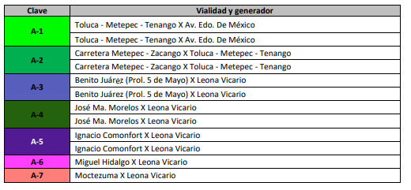

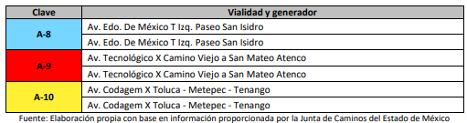

*Anexo 12. Aforo automático de conteo del tránsito y clasificación vehicular de carga*

*Así mismo para una mayor ubicación de las estaciones se muestra el siguiente esquema por punto de aforo.*

***Esquema 18. Ubicación de las estaciones de aforo automático***

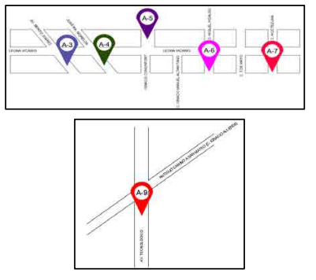

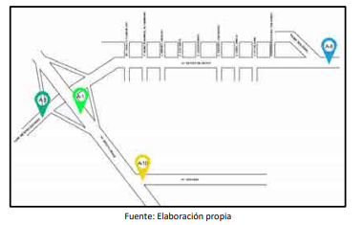

*Anexo 13 y 14: Aforo Transporte de Carga en el Centro Histórico de Metepec y Aforo Transporte de Carga en el municipio de Metepec*

*En cuanto a la clasificación vehicular utilizada en los aforos, la Secretaría de Comunicaciones y Transportes establece una clasificación de vehículos de carga de acuerdo a su capacidad, en la NORMA Oficial Mexicana NOM-012-SCT-2-2014, sobre el peso y dimensiones máximas con los que pueden circular los vehículos de autotransporte que transitan en las vías generales de comunicación de jurisdicción federal.*

*Dicha clasificación se muestra a continuación de acuerdo a los vehículos que transitan por el municipio.*

***Tabla 28. Clasificación por tipo de vehículo (nom-012-sct-2-2014)***

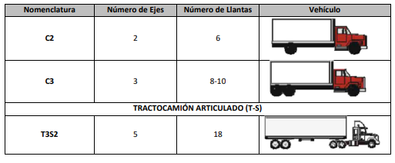

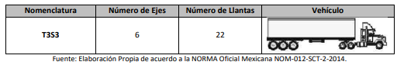

*De acuerdo con este estudio se registró un total 29,130 vehículos de carga que transitan por la zona, de ellos 15,652 corresponden al tipo C2 (Camión Unitario, 2 ejes); 9,708 al tipo C3 (Camión Unitario, 3 ejes); 2,505 al tipo T3S2 (Tractocamión Articulado, 5 ejes) y 1,265 al tipo T3S3 (Tractocamión Articulado, 6 ejes). De esta manera se clasificaron las vías por donde transitaron de acuerdo al volumen de vehículos.*

*Con relación a lo anterior se obtuvo un porcentaje mayoritario del 54% para los vehículos (camiones) de 2 ejes que circulan en el municipio de Metepec; seguido por el 33% de vehículos de 3 ejes, el 9% para tractocamiones articulados de 5 ejes y el 4% para tractocamiones articulados de 6 ejes respectivamente.*

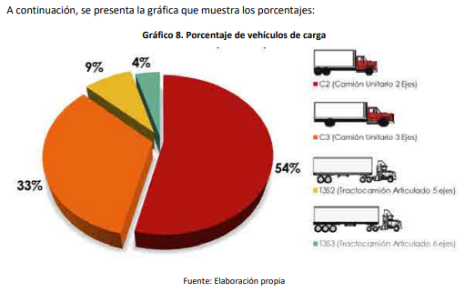

*Cabe señalar que las cifras y porcentajes obtenidos en el estudio, tienen el fin de establecer el TDPS (Tránsito Diario Promedio Semanal) del transporte de carga en las principales vialidades del municipio.*

*Por otra parte, en la Ciudad Típica de Metepec se realizó un estudio para identificar el movimiento del transporte de carga mediante un aforo vehicular en 15 intersecciones; en dicho aforo se establecieron los horarios de mayor afluencia es decir de 07:00 a 10:00 y de 12:00 a 15:00 hrs; a su vez para tener un conteo con mayor exactitud, los registros de aforo se realizaron en intervalos de quince minutos.*

*A continuación, se muestran los puntos aforados. Tabla 29. Puntos de aforo por intersección*

***Tabla 29. Puntos de aforo por intersección***

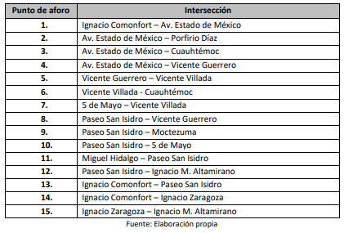

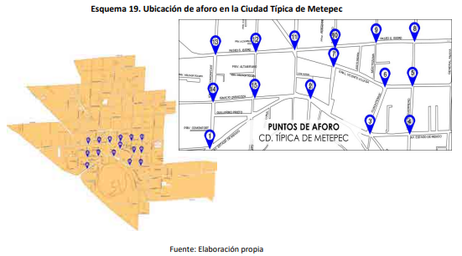

*El estudio dio como resultado un total 1,238 vehículos de carga que circularon en la zona centro de Metepec en un lapso de 6 horas.*

*Por otra parte, y de acuerdo con los puntos aforados, se identificaron las intersecciones de mayor, moderado y menor tránsito de vehículos de carga; las cuales se presentan en la siguiente tabla: Tabla 30.*

***Vehículos de carga en las intersecciones***

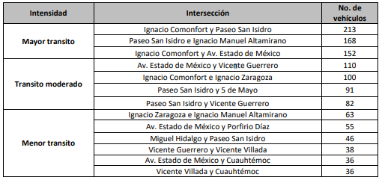

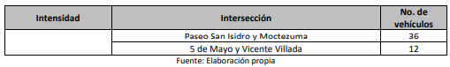

*Con base en los estudios de la zona centro de Metepec, así como en otros puntos del resto del municipio, se pudieron identificar las vialidades por donde mayormente transita el transporte de carga, las cuales se presentan en el siguiente mapa:*

***Mapa D - 10. Vialidades con mayor tránsito de transporte de carga***

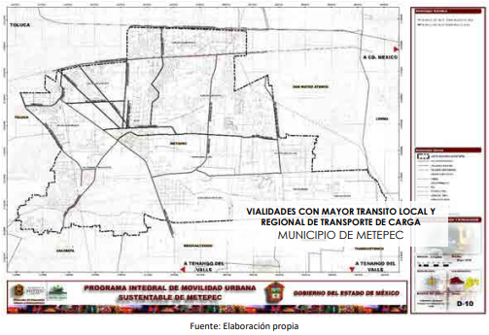

*Respecto a las operaciones de carga y descarga el Bando Municipal de Metepec 2018, establece en el artículo 151 que dichas actividades se sujetarán al siguiente horario: de las 05:00 a las 08:00 horas y de las 20:00 a las 22:00 horas, de martes a sábado, no se permitirá la carga y descarga de vehículos de alto tonelaje dentro de la Ciudad Típica de Metepec.*

*No obstante, se observó que no se cumple lo dispuesto en el Bando Municipal, ya que algunos comercios realizan maniobras de carga y descarga dentro de la Zona Típica y en horarios no permitidos.*

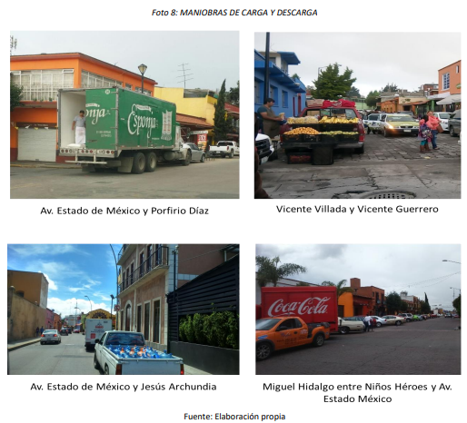

*Finalmente, en cuanto al funcionamiento del tianguis se menciona en el artículo 152 que el horario general de funcionamiento del comercio en los tianguis, será el siguiente:*

*∙ De 05:00 a 07:30 horas, para descarga e instalación;*

*∙ A partir de su instalación y hasta las 18:00 horas, para el ejercicio de la actividad comercial; y*

*∙ De 18:00 a 20:00 horas para el retiro de los puestos y limpieza de la zona utilizada por el comerciante, teniendo la obligación de colocar en bolsas los desechos sólidos que genere, de manera que no se dispersen-*

*Conclusiones:*

*La importancia del transporte de carga se asocia con las actividades económicas, ya que se requiere llevar bienes de un lado a otro, ligado a la logística que consiste en llevar dichos bienes en el destino deseado y en el momento exacto, de esta forma el volumen de transporte de carga sobre las vialidades que atraviesan el municipio de Metepec, se relaciona con la conexión regional de éstas con los otros municipios de la Zona Metropolitana, así como con el tipo de actividades económicas que existen en el centro de Metepec y el resto del municipio.*

1. El Bando Municipal de Metepec en sus artículos 15, 65, 89 y 185 señala lo siguiente:

***ARTÍCULO 15****.- El Municipio de Metepec, para su organización territorial, está integrado por:*

*1 Cabecera Municipal, denominada:* ***“Ciudad Típica de Metepec”,*** *con seis Barrios;*

*…*

***ARTÍCULO 65.-*** *Son atribuciones de la Dirección de Seguridad Pública, las siguientes:*

*…*

***VI. Emitir las disposiciones relativas a la regulación de seguridad pública, así como de tránsito en el territorio municipal;***

***…***

***ARTÍCULO 89.-*** *La Ciudad Típica se considera al casco viejo de la Cabecera del Municipio de Metepec, denominado Pueblo Mágico, con sus seis barrios: Santiaguito, Espíritu Santo, Santa Cruz, San Miguel, San Mateo y Coaxustenco.*

***…***

***ARTÍCULO 185.-*** *Son infracciones en materia de tránsito y vialidad, además de las contempladas en el Código Administrativo del Estado de México y el Reglamento de Tránsito del Estado de México y Código de Reglamentación Municipal, las siguientes:*

*…*

*IV. Circular por la Ciudad Típica de Metepec con vehículos de carga con capacidad de tres y media toneladas en adelante, en horarios no permitidos;*

***…***

*XVII. Circular en vehículos que presten servicio de autotransporte de carga, articulados o doblemente articulados, que no respeten el horario establecido, o que no circulen por las vías autorizadas para ello, y/o que pongan en riesgo la movilidad y seguridad de los usuarios; y*

*…*

1. Ahora bien el Ayuntamiento de Metepec en su Bando Municipal señala en su artículo 185 fracción IV, que es una infracción en materia de tránsito y vialidad, circular por la Ciudad Típica de Metepec, con vehículos de carga con capacidad de carga de tres y media toneladas en adelante, por lo que con dicha regulación resulta una obligación del Sujeto Obligado establecer las vialidades y horarios por los cuales podrá transitar el transporte de carga de 3.5 toneladas por la Ciudad Típica de Metepec, entendiéndose esta como lo señala el artículo 89 al casco viejo de la Cabecera del Municipio de Metepec, denominado Pueblo Mágico, con sus seis barrios: Santiaguito, Espíritu Santo, Santa Cruz, San Miguel, San Mateo y Coaxustenco.
2. Es por lo anterior que este Órgano Garante determina que los agravios hechos valer por el RECURRENTE en su recurso de revisión son FUNDADOS, por lo que resulta procedente REVOCAR la respuesta del Sujeto Obligado y ORDENAR la entrega de ser el caso en versión pública el documento donde consten las calles, avenidas y vialidad, y sus respectivos tramos, horarios en los que esté restringida la circulación a vehículos de carga de 3.5 toneladas o más carga, mapa vial de las vialidades y sus respectivos tramos y fundamento legal.
3. Asimismo, toda vez que la persona solicitante requirió la entrega de la información a través de copias simples, se estima que dicha modalidad quedará atendida mediante la entrega de la información a través del SAIMEX, la cual al momento de ser reproducida o impresa en papel, hace las veces de copias simple en el entendido que esta corresponde únicamente a una reproducción de un documento original.

# **QUINTO. De la versión pública.**

# **Nociones generales.**

**39**. Debe destacarse que, debido a la naturaleza de la información solicitada**,** eventualmente pudiera obrar datos personales susceptibles de protegerse, así como información susceptible de clasificarse como reservada, el **Sujeto Obligado** deberá de hacer la adecuada versión pública, protegiendo los datos que no son susceptibles de ser proporcionados.

**40.** Resultando dable primeramente señalar que por lo que hace a nombre de personas o *personalidades*, sólo es dable dar a conocer aquellas que al momento de que eventualmente haya entregado su aportación tuvieran el carácter de servidor público, caso contrario, **los nombres de los particulares**, son datos personales que no pueden ser remitidos en respuesta, de ser el caso en el soporte documental donde consten u obren deberán ser clasificados como confidenciales.

**41.** No pasa desapercibido para este Órgano Garante que los **Sujetos Obligados** serán responsables de los datos personales en su posesión y que, en caso de localizarse datos concernientes a terceros, éstos no podrán difundir, distribuir o comercializar los datos personales. Cabe destacar que, para la realización de la clasificación de la información, se deben seguir una serie de pasos y procedimientos, por lo que es menester reiterar los mismos:

|  |  |
| --- | --- |
| a) Requisitos previos. | Los artículos 100 y 122 de la Ley Estatal y de la Ley General, respectivamente, señalan que si los Sujetos Obligados determinan que la información actualiza alguno de los supuestos de clasificación, es deber de los titulares de las áreas proponer su clasificación y no del Comité de Transparencia.  Al hacerlo tienen que precisar de qué información se trata, señalando el supuesto de clasificación (confidencialidad o reserva).  Además, se debe señalar el procedimiento, de los tres que establecen los artículos 132 y 106 de la Ley Estatal y General, respectivamente.  El último de estos requisitos previos consiste en que no se pueden emitir acuerdos de carácter general ni particular, esto es, no se puede hacer un acuerdo para clasificar de manera general todos los documentos de un expediente o área, sin individualizar su análisis y tampoco se puede hacer un acuerdo por cada dato que se vaya a clasificar dentro de un documento con diez datos, por ejemplo, susceptibles de ser clasificados. |
| b) Supuestos de clasificación. | Las disposiciones constitucionales y legales en la materia establecen los dos supuestos generales para clasificar la información: por reserva y por confidencialidad.  Los artículos 116 y 143 de la Ley Estatal y de la Ley General, respectivamente, señalan los supuestos para que la información pueda ser clasificada como confidencial. Mientras que los artículos 105 y 130 de la Ley Estatal y de la Ley General, respectivamente, señalan que la aplicación de estos supuestos debe realizarse de manera restrictiva y limitada, por lo que debe acreditarse que se cumple con esta condición y no se pueden ampliar las excepciones o supuestos de clasificación aduciendo analogía o mayoría de razón.  El **Sujeto Obligado** debe identificar claramente el tipo de información y hacer un juicio de subsunción o encaje para acreditar que el supuesto de hecho corresponde estrictamente con la hipótesis jurídica. Esto también lo debe de realizar el servidor público habilitado y el titular del área que administra la información. |
| c) Formalidades para emitir el acuerdo de clasificación. | El Comité de Transparencia, según lo dispuesto en los artículos cuenta con las facultades para aprobar, modificar o revocar la clasificación de la información que haya propuesto.  Es necesario que **el acto reúna con los requisitos elementales**, entre ellos, que la autoridad que va a emitir el acto de autoridad sea la legalmente facultada para ello.  La decisión de aprobar, modificar o revocar la clasificación deberá de asentarse en un documento que registre la determinación a la que se llegue después de un análisis minucioso a partir de lo propuesto por el Titular del I. área que administra la información, cuyo análisis debe integrarse en la agenda de los asuntos a tratar en las sesiones, se insiste, a partir de las decisiones adoptadas previamente por los titulares de áreas y que son sujetas a control, en primera instancia, por el Comité de Transparencia. |
| d) Requisitos de fondo del acuerdo de clasificación. | Como se ha señalado antes, al hacer el juicio de subsunción o encaje entre el supuesto de hecho y la hipótesis jurídica, se debe acreditar la estricta correspondencia entre un elemento y otro. Ahora, en esta parte del procedimiento, que se desahoga en sede del Comité de Transparencia, la ley señala que la carga de la prueba, para justificar las restricciones, corresponde a los **Sujetos Obligados**, por lo que deberán fundar y motivar debidamente la clasificación.  De lo anterior, se desprende que para una correcta **clasificación total o parcial**, esto es determinar los datos que se suprimen en las versiones públicas, es necesario fundar y motivar, de manera correcta, la clasificación; considerando que todo acto que la autoridad pronuncie en el ejercicio de sus atribuciones, debe expresar los fundamentos legales que le dieron origen y las razones por las que se deben aplicar al caso concreto.  Así, en un acto de autoridad se cumple con la debida fundamentación cuando se cita el precepto legal aplicable al caso concreto y la debida motivación cuando se expresan las razones, motivos o circunstancias que tomó en cuenta la autoridad para adecuar el hecho a los fundamentos de derecho. De este modo, la persona que se sienta afectada pueda impugnar la decisión, permitiéndole una real y auténtica defensa.  En ese mismo sentido, el numeral trigésimo tercero fracción V de los Lineamientos Generales, precisa que para motivar la clasificación se deben acreditar las circunstancias de tiempo, modo y lugar.  Ahora bien, **para cada caso además de fundar y motivar**, se debe identificar con claridad que datos contenidos en las documentales que son susceptibles de suprimirse, por ejemplo; Clave Única de Registro de Población (CURP), Registro Federal de Contribuyentes (R.F.C.), claves de seguros, préstamos o descuentos personales, secretos bancario, fiduciario, industrial, comercial, fiscal, bursátil y postal, cuya titularidad corresponda a particulares, entre otros. |
| e) Condiciones especiales de la clasificación de la información como confidencial. | Los artículos 148 y 120 de la Ley Estatal y de la Ley General, respectivamente, establecen que aun tratándose de datos personales, se podrán proporcionar, incluso sin solicitar el consentimiento de su titular.  En el caso de lo señalado en la fracción IV, será el Instituto quien deba aplicar la prueba de interés público, considerando también que como recientemente ha discutido la Suprema Corte de Justicia de la Nación, los servidores públicos nos encontramos sujetos a un régimen menor de protección.  Pero si la información que se pretende clasificar como confidencial no se encuentra en los supuestos de los artículos señalados y es posible, se deberá consultar al titular de los datos si permite o no el acceso. De no ser posible, la realización de la consulta, procede, fundando y motivando, la clasificación. |

**42.** Si el servidor público incumple con estas formalidades y entrega la información sin proteger los datos personales incumple con lo que estipula las disposiciones legales establecidas, asimismo que si entrega un documento testado sin el debido acuerdo de clasificación.

**43.** Por lo anteriormente expuesto y fundado, este **ÓRGANO GARANTE** emite los siguientes:

**R E S O L U T I V O S**

**PRIMERO.** Resulta fundada las razones o motivos de inconformidad hechos valer en el Recurso de Revisión **02248/INFOEM/IP/RR/2024**, en términos del Considerando **CUARTO Y QUINTO** de la presente resolución.

**SEGUNDO**. Se **REVOCA** la respuesta emitida por el Ayuntamiento de Metepec y se **ORDENA** entregar vía correo electrónico y Sistema de Acceso a la Información Mexiquense (SAIMEX), de ser el caso en versión pública, de la restricción de circulación a vehículos de carga de 3.5 toneladas o más, la siguiente información vigente al diecinueve de marzo de dos mil veinticuatro:

1. Calles, avenidas y vialidad, y sus respectivos tramos de circulación

2. Horarios de restricción.

3. Mapa vial de las vialidades y sus respectivos tramos

4. Fundamento legal.

De ser procedente, para la entrega en versión pública, deberá emitir el Acuerdo del Comité de Transparencia en términos de la Ley de Transparencia y Acceso a la Información Pública del Estado de México y Municipios, en el que funde y motive las razones sobre los datos que se supriman o eliminen de los documentos que se ordenan, los que se deberán poner a disposición de la parte Recurrente.

**TERCERO. NOTIFÍQUESE**, la presente resolución al Titular de la Unidad de Transparencia del Sujeto Obligado vía SAIMEX, para que conforme al artículo 186 último párrafo, 189 segundo párrafo y 194 de la Ley de Transparencia y Acceso a la Información Pública del Estado de México y Municipios; **dé cumplimiento a lo ordenado dentro del plazo de diez días hábiles,** e informe a este Instituto en un plazo de tres días hábiles siguientes sobre el cumplimiento dado a la presente y, se le apercibe que en caso de negarse a cumplir la presente resolución o hacerlo de manera parcial, se le impondrá una medida de apremio de conformidad con lo previsto en los artículos 198, 200, fracción III; 214, 215 y 216 de la Ley de Transparencia y Acceso a la Información Pública del Estado de México y Municipios.

**CUARTO.** De conformidad con el artículo 198 de la Ley de Transparencia y Acceso a la Información Pública del Estado de México y Municipios, de considerarlo procedente, el **SUJETO OBLIGADO** de manera fundada y motivada, podrá solicitar una ampliación de plazo para el cumplimiento de la presente resolución.

**QUINTO.** Notifíquese a **EL RECURRENTE** la presente resolución, vía **SAIMEX** y correo electrónico.

**SEXTO.** Se hace del conocimiento de **EL RECURRENTE** que, de conformidad con lo establecido en el artículo 196 de la Ley de Transparencia y Acceso a la Información Pública del Estado de México y Municipios, en caso de que considere que la resolución le cause algún perjuicio podrá impugnar vía juicio de amparo en los términos de las leyes aplicables.

ASÍ LO RESUELVE, POR UNANIMIDAD DE VOTOS, EL PLENO DEL INSTITUTO DE TRANSPARENCIA, ACCESO A LA INFORMACIÓN PÚBLICA Y PROTECCIÓN DE DATOS PERSONALES DEL ESTADO DE MÉXICO Y MUNICIPIOS, CONFORMADO POR LOS COMISIONADOS JOSÉ MARTÍNEZ VILCHIS; MARÍA DEL ROSARIO MEJÍA AYALA; SHARON CRISTINA MORALES MARTÍNEZ; LUIS GUSTAVO PARRA NORIEGA Y GUADALUPE RAMÍREZ PEÑA EN LA VIGÉSIMA NOVENA SESIÓN ORDINARIA CELEBRADA EL VEINTIUNO (21) DE AGOSTO DE DOS MIL VEINTICUATRO, ANTE EL SECRETARIO TÉCNICO DEL PLENO ALEXIS TAPIA RAMÍREZ.